День Неизвестного солдата на ППФ
это возможность еще раз отдать дань памяти всем тем, кто погиб на фронтах и чьи имена так и не удалось установить
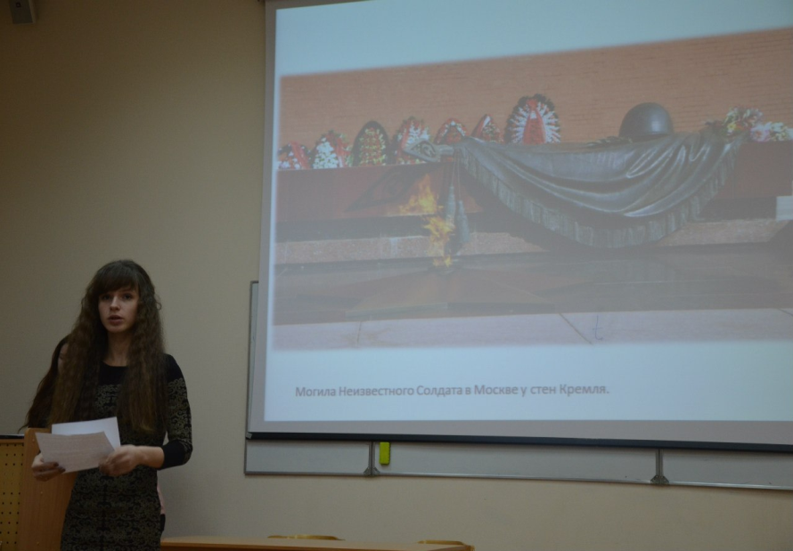
8 декабря 2014 года студенты психолого-педагогического факультета почтили память Неизвестного солдата.
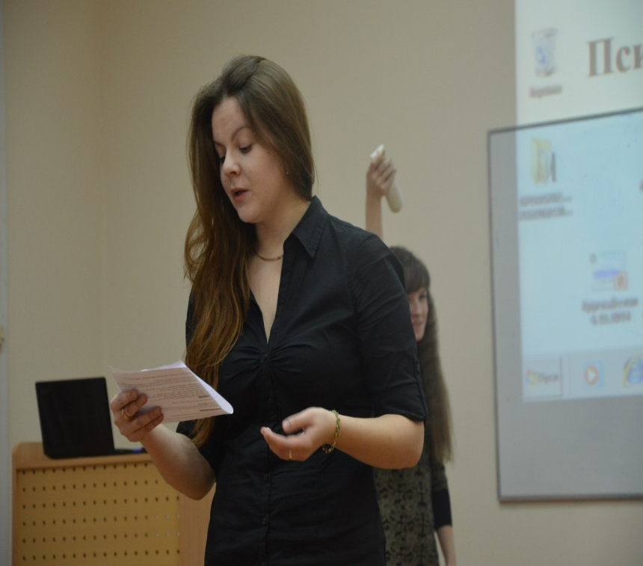
В этом году по указу президента РФ В.В. Путина, впервые, 3 декабря отмечается день памяти Неизвестного солдата. Ведущие вечера – Данишова Ольга и Журавлева Екатерина рассказали студентам, что эта дата выбрана неслучайно. Именно 3 декабря 1966 года, в 25-ю годовщину разгрома фашистских войск под Москвой, прах Неизвестного солдата был перенесен из братской могилы на 41-м км Ленинградского шоссе и торжественно захоронен в Александровском саду в Москве. На плите, лежащей на могиле Неизвестного солдата, сделана надпись: "Имя твое неизвестно. Подвиг твой бессмертен". Мы помним всегда, что в Великую Отечественную войну пропавшими без вести числятся 4,5 миллиона солдат. Каждый год цифру пропавших без вести пытаются сократить группы поисковиков - добровольцев, проводя раскопки на полях, где проходили ожесточенные бои.
Только в 2014 году подразделением Минобороны совместно с общественной организацией "Поисковое движение России" найдено около 14 тысяч останков советских офицеров, солдат и матросов, установлены имена тысячи погибших при защите Отечества.
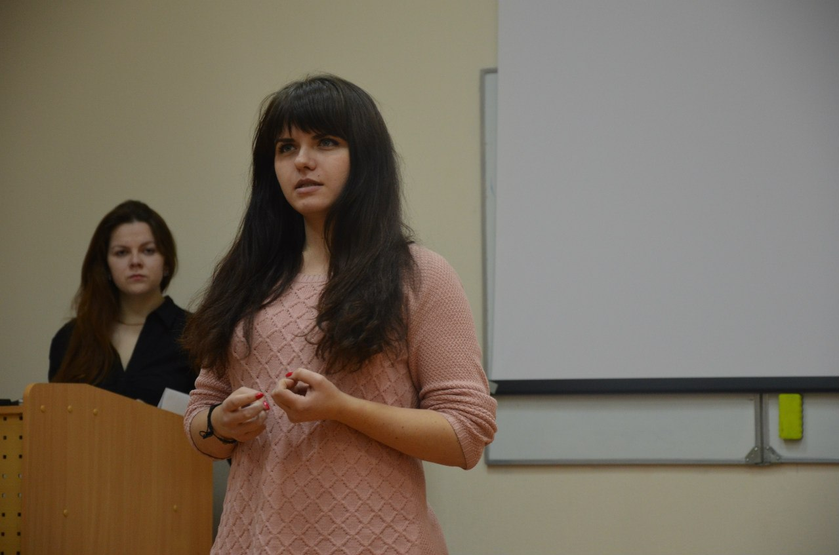
Ведущие подробно рассказали однокурсникам о том, что в 2014 году Министерство обороны совместно с Русским географическим обществом и "Поисковым движением России" организовали экспедицию на самый северный из Курильских островов - Шумшу, где в августе 1945 года шли ожесточенные бои советских и японских войск. Найденные там останки десяти советских солдат позже перезахоронили с воинскими почестями. Были обнаружены также останки пяти японских воинов - их через генконсульство Японии на Сахалине передали японской стороне. Аналогичные работы поисковикам помогало вести на Эльбрусе лучшее подразделение ВС РФ по горной подготовке – развед-рота 34-й горной бригады Южного военного округа. За два года были обнаружены останки 81 советского солдата, погибшего в боях на Эльбрусе в 1942-1943 годах.
Лера Шерейкайте рассказывал ребятам стихотворение собственного сочинения в память о Неизвестном солдате.
"Великая Отечественная война навсегда в истории нашей страны останется народной войной против фашизма. Память о каждом солдате, защищавшем нашу Родину, священна".

Автор текста Иконникова Г.Ю.
